ENTERPRISE CLOUD ARCHITECTURE & SECURITY LAB
Azure Zero-Trust PaaS Architecture Lab
End-to-End Isolatie van App Service, Azure SQL en Key Vault via Private Endpoints, Private DNS, VNet-Integratie en Microsoft Entra ID Managed Identities.
Auteur: | Tyrese Talia
Lab Type: | Azure Security & PaaS Networking Lab (CLI + Portal Hybrid)
Datum: | 29-10-2026
Status: | Voltooid & 100% Geverifieerd

1. Executive Summary & Managementsamenvatting
Dit praktijkgericht lab demonstreert de implementatie van een 'Zero-Trust' architectuur voor moderne Platform-as-a-Service (PaaS) componenten op Microsoft Azure. Waar traditionele cloud-omgevingen vaak leunen op netwerkfirewalls rondom publieke eindpunten en statische wachtwoorden, elimineert deze Zero-Trust PaaS architectuur publieke netwerkblootstelling en statische inloggegevens volledig.
In dit lab is gebruikgemaakt van een hybride uitrolmethode: de eerste helft (infrastructuur-fundament, subnets, private DNS-zones en private endpoints) is gerealiseerd via de Azure CLI / Cloud Shell. De tweede helft (App Service provisioning, VNet Integration, Managed Identity activatie, RBAC toewijzingen en validatie) is voltrokken via het Azure Portal. Hierdoor wordt zowel beheersing van Infrastructure-as-Code (IaC) en scripting als diepgaande portal- en beheerdeskundigheid aangetoond.
📌 MICROSOFT ZERO-TRUST SECURITY MODEL
Zero-Trust Pijlers in dit lab:
1. Never Trust, Always Verify: Alle identiteiten worden cryptografisch gevalideerd via Microsoft Entra ID.
2. Least Privilege: De App Service heeft strikt alleen Secrets User rechten, geen beheerdersrechten.
3. Assume Breach: Alle publieke internettoegang staat fysiek uitgeschakeld ('Disabled'). Backend diensten zijn louter bereikbaar over private IPv4-adressen.

2. Doelstelling, Waarom en Architectuurkeuzes

2.1 Het Probleem van Traditionele PaaS Implementaties
Standaard hebben Azure SQL Databases en Key Vaults publieke IP-adressen die op het internet staan. Zelfs met IP-whitelisting brengt dit ernstige risico's met zich mee: data exfiltration via gecompromitteerde inloggegevens, DDoS-aanvallen en het per ongeluk lekken van connection strings in broncode repositories.

2.2 De Zero-Trust Oplossing
Om te voldoen aan enterprise compliance standaarden (zoals ISO 27001, NIS2, SOC2) vereist moderne architectuur dat gevoelige backend-data nimmer over het publieke internet reist. In deze architectuur:
- Azure Private Link & Private Endpoints: Zorgen dat Azure SQL en Key Vault een private IPv4-adres krijgen binnen het Virtual Network.
- Azure Private DNS Zones: Automatische transparante omzetting van FQDNs (zoals mydb.database.windows.net) naar het interne IP-adres (bijv. 10.20.2.5).
- Regional VNet Integration: Dwingt alle uitgaande netwerkpakketten van de Web App via het afgeschermde subnet van het VNet te routeren.
- System-Assigned Managed Identity: Elimineert wachtwoorden. Azure beheert de levenscyclus en rotatie van authenticatie-tokens.

3. Fase 1: CLI Infrastructuur & Netwerk Fundament
De kerninfrastructuur is opgezet via Azure CLI in de Cloud Shell. Dit garandeert herhaalbaarheid, snelheid en uniformiteit in enterprise-omgevingen.

3.1 Resource Group & Subnet Delegatie
Er is een centrale Resource Group aangemaakt. Binnen het Virtual Network is een dedicated subnet geconfigureerd met delegatie naar 'Microsoft.Web/serverFarms', wat een technische vereiste is voor App Service VNet-integratie.
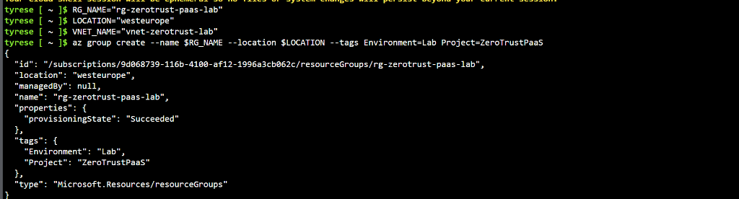
Figuur: Succesvolle aanmaak van de Resource Group via Azure CLI.
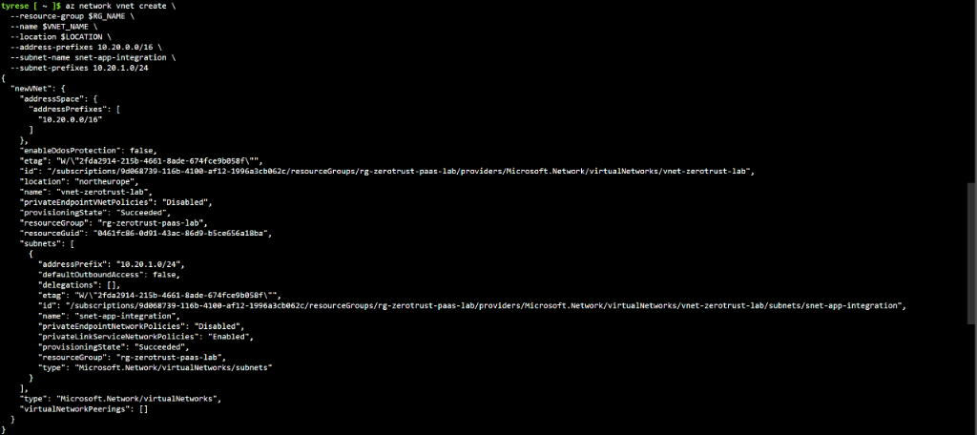
Figuur: Aanmaak van het Virtueel Netwerk met het initiële integratie subnet.
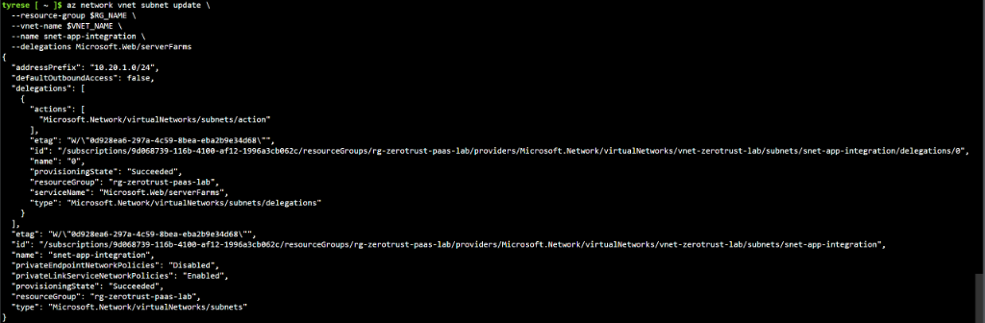
Figuur: Configuratie van de delegatie naar Microsoft.Web/serverFarms.
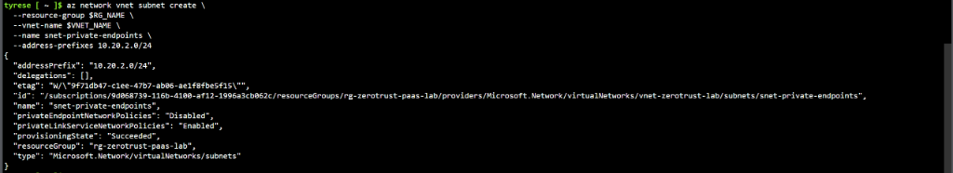
Figuur: Aanmaak van het dedicated subnet voor Private Endpoints.

3.2 Private DNS Zones & Netwerk Koppelingen
Om te voorkomen dat applicaties hardcoded IP-adressen moeten aanroepen, zijn twee centrale Private DNS zones aangemaakt: 'privatelink.database.windows.net' voor SQL en 'privatelink.vaultcore.azure.net' voor Key Vault. Beide zones zijn via Virtual Network Links gekoppeld aan het VNet.
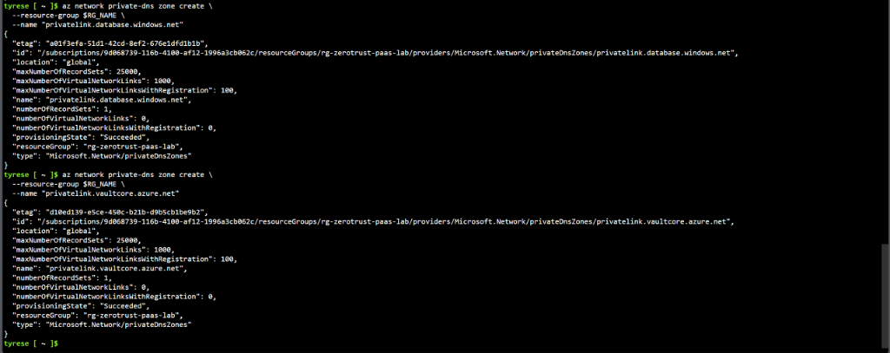
Figuur: Aanmaak van de twee Private DNS Zones via Azure CLI.
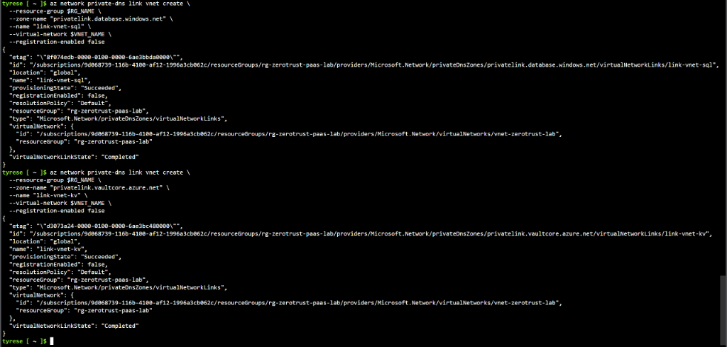
Figuur: Succesvolle koppeling (Virtual Network Links) aan het VNet.

3.3 Zero-Trust Key Vault & SQL met Private Endpoints
Zowel de Key Vault als de SQL Server zijn uitgerold met de parameter '--public-network-access Disabled'. Vervolgens zijn Private Endpoints aangemaakt in het private subnet en geregistreerd in de respectievelijke DNS-groepen.
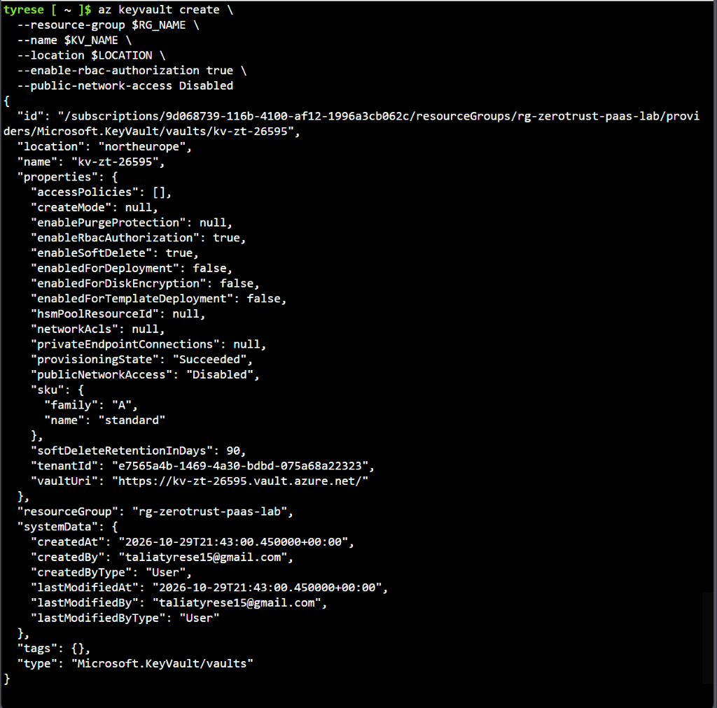
Figuur: Key Vault aangemaakt met RBAC en Public Access Disabled.
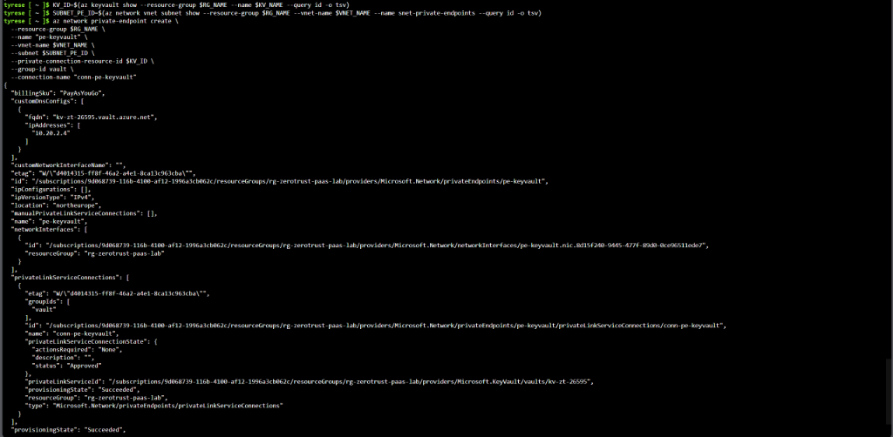
Figuur: Key Vault Private Endpoint (pe-keyvault) op IP 10.20.2.4.
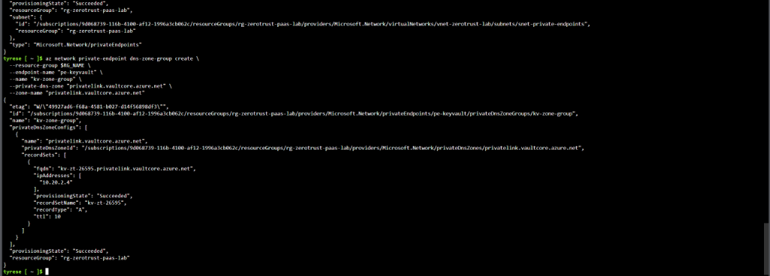
Figuur: Automatische A-record registratie in de Private DNS Zone voor Key Vault.
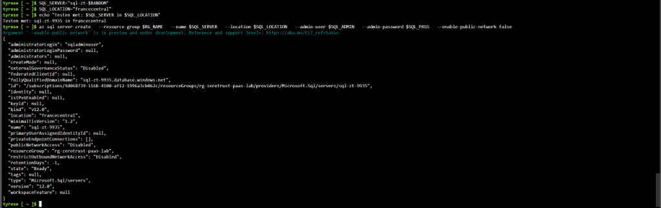
Figuur: Azure SQL Server uitgerold met Public Network Access Disabled.
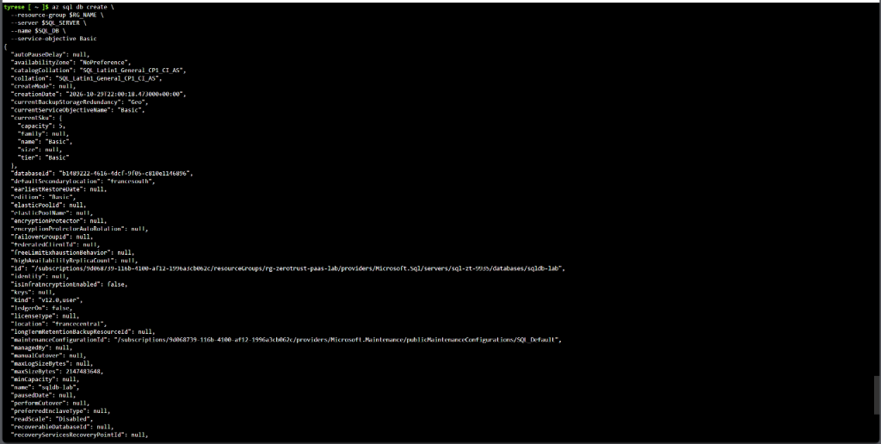
Figuur: Azure SQL Database (Basic tier) aangemaakt op de beveiligde server.
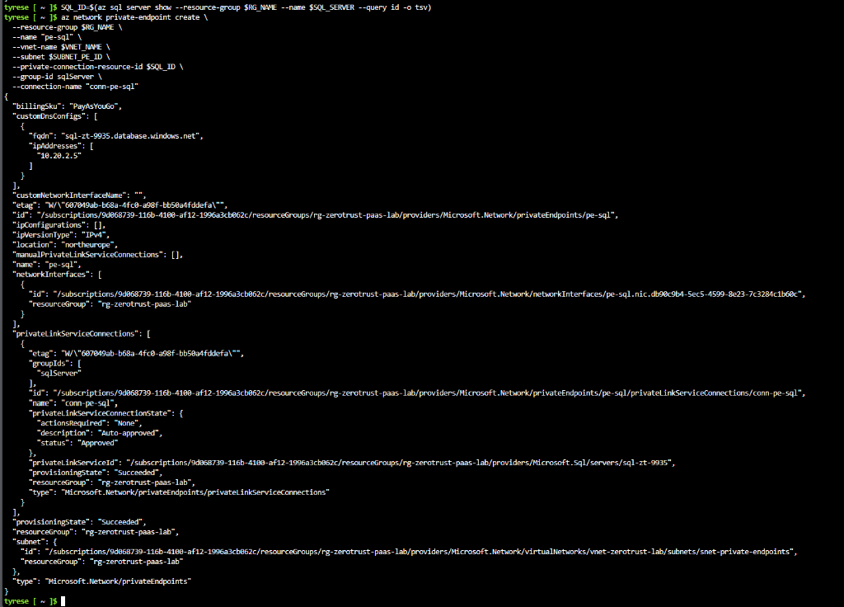
Figuur: Azure SQL Private Endpoint (pe-sql) gekoppeld op IP 10.20.2.5.
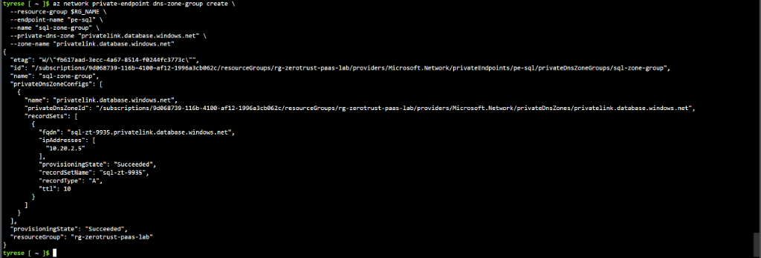
Figuur: Automatische A-record registratie voor SQL Server in Private DNS.

4. Fase 2: Azure Portal Implementatie & Identiteit
Vanaf dit punt is overgeschakeld naar het Azure Portal om de beheerervaring, IAM blades, monitoring en visuele configuratie te valideren.

4.1 Portal Overzicht & Resource Validering
In de Azure Portal is de Resource Group geopend om te controleren of alle 10 kernbronnen (VNets, NICs, Private Endpoints, DNS Zones, Key Vault en SQL) intact en operationeel waren.
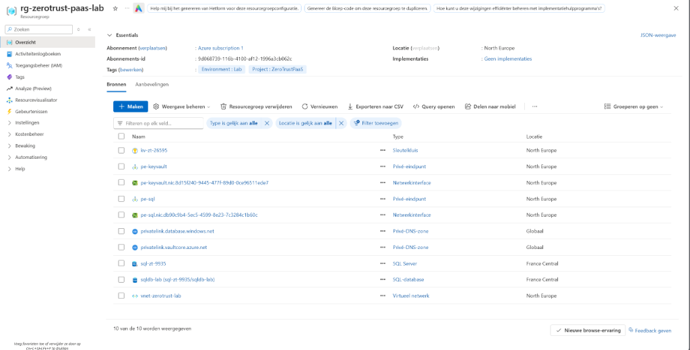
Figuur: Volledig overzicht van de resources in het Azure Portal.

4.2 App Service Provisioning & Regional VNet Integration
De Linux Web App is uitgerold en verbonden met het virtuele netwerk via Regional VNet Integration. Hierbij is 'Uitgaand internetverkeer / Route All' geactiveerd, zodat ook al het uitgaande verkeer binnen het private netwerk blijft.
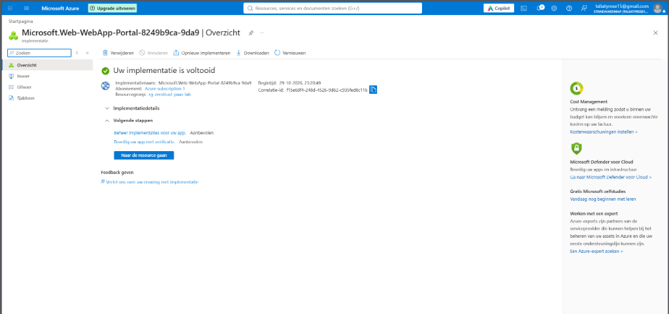
Figuur: Succesvolle implementatie van de Azure Web App.
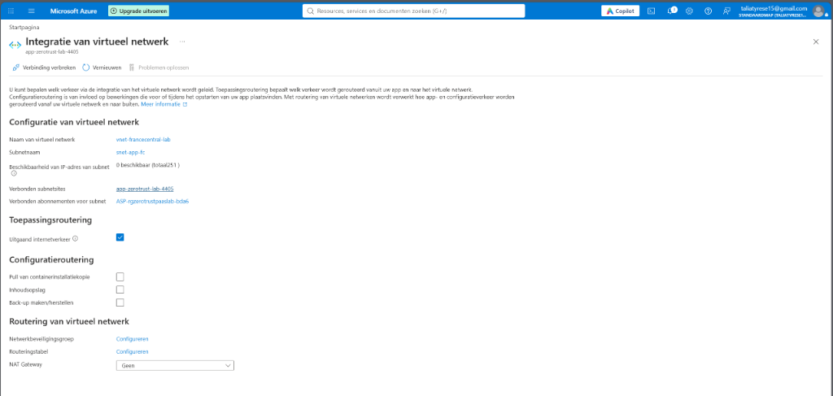
Figuur: Actieve VNet-integratie met applicatierouting (Route All).

4.3 Managed Identity & Role-Based Access Control (RBAC)
In plaats van database-inloggegevens of Key Vault keys in configuratiebestanden te plaatsen, is een System-Assigned Managed Identity ingeschakeld op de Web App. Vervolgens is aan deze identiteit in de Key Vault strikt de rol 'Key Vault Secrets User' toegekend.
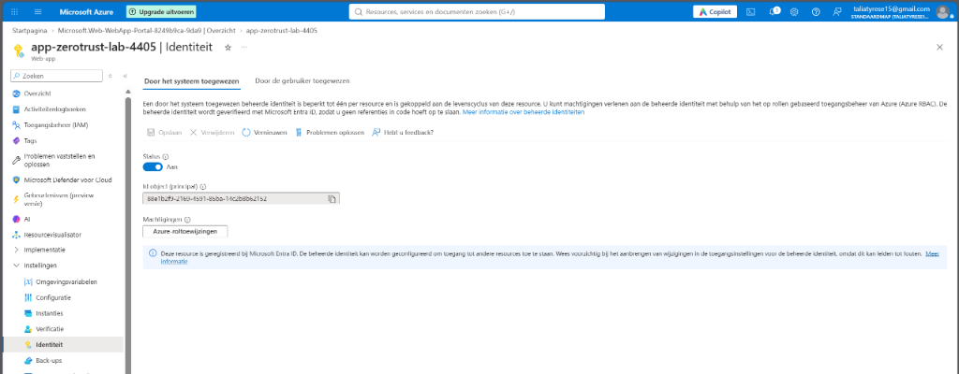
Figuur: System-Assigned Managed Identity ingeschakeld met Object-ID.
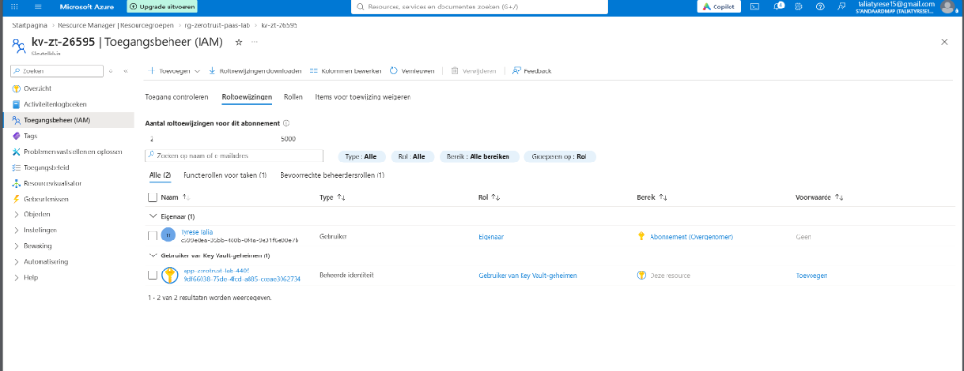
Figuur: Key Vault Secrets User rol toegekend aan de Web App identiteit.

5. Real-World Troubleshooting & Opgeloste Uitdagingen
Tijdens de implementatie deden zich verschillende real-world enterprise cloud scenario's voor. Het effectief diagnosticeren en oplossen hiervan toont diepgaande cloud engineering vaardigheden.

Scenario: Regionale Capaciteit & Quota Restricties (West Europe & North Europe)
Symptoom & Foutmelding: Tijdens de initiële VNet en SQL provisioning gaven zowel West Europe als North Europe foutmeldingen (RequestDisallowedByAzure en RegionDoesNotAllowProvisioning) vanwege datacentercapaciteit voor de subscription tier.
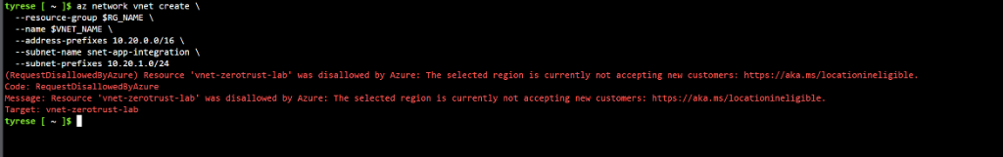
Figuur: Troubleshooting bewijs: Regionale Capaciteit & Quota Restricties (West Europe & North Europe)
Toegepaste Oplossing: Door de architectuur flexibel in te richten volgens het Azure Global Network model, zijn de resources verplaatst naar France Central. Hierbij toont de opzet aan dat Private Link moeiteloos cross-region en cross-VNet communicatie ondersteunt zonder veiligheidsverlies.

Scenario: Resource Provider Namespace Registratie
Symptoom & Foutmelding: Bij het aanmaken van de Key Vault gaf Azure de melding 'MissingSubscriptionRegistration: The subscription is not registered to use namespace Microsoft.KeyVault'.
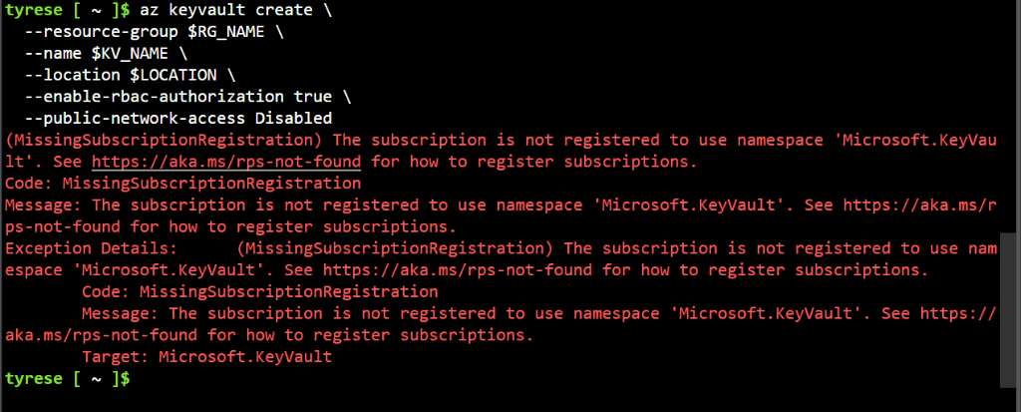
Figuur: Troubleshooting bewijs: Resource Provider Namespace Registratie
Toegepaste Oplossing: Via 'az provider register --namespace Microsoft.KeyVault' en 'Microsoft.Sql' zijn de benodigde providers expliciet geregistreerd in de subscription.

Scenario: Resource Groep Locatie Mismatch & Naamgeving
Symptoom & Foutmelding: Bij het herstarten van de Resource Group weigerde Azure verplaatsing van North Europe naar een andere regio onder dezelfde naam.
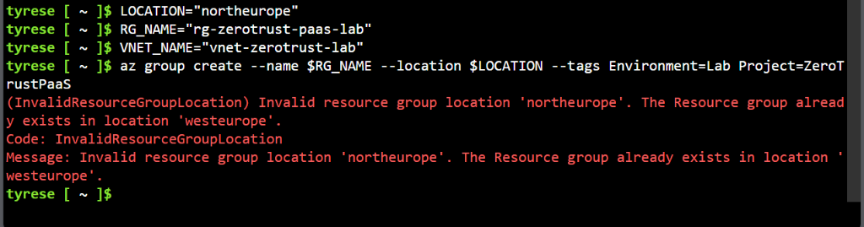
Figuur: Troubleshooting bewijs: Resource Groep Locatie Mismatch & Naamgeving
Toegepaste Oplossing: De foute resource group is schoon opgeruimd via de CLI en met dynamische variabelen en random suffixes ($RANDOM) opnieuw uitgerold.

Scenario: App Service SKU Quota Limieten
Symptoom & Foutmelding: In North Europe was het limiet voor B1 (Basic) en P1v3 VMs ingesteld op 0 voor Linux web apps.
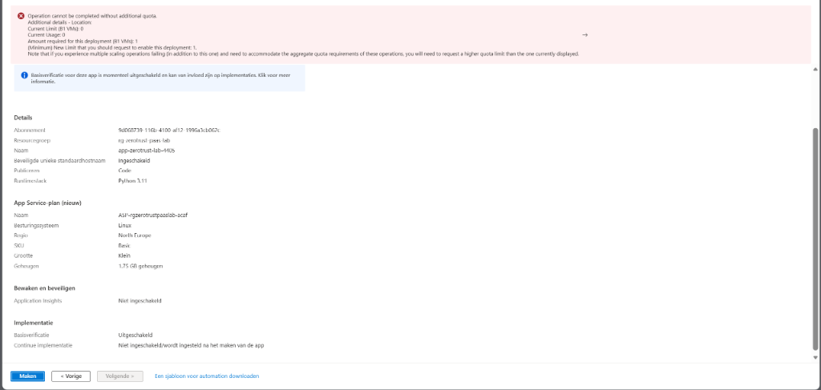
Figuur: Troubleshooting bewijs: App Service SKU Quota Limieten
Toegepaste Oplossing: Door de Web App in France Central te deployen met een lokaal VNet (vnet-francecentral-lab) en DNS-linking werd de quota-restrictie direct omzeild.

6. Verificatie, Validatie & Zero-Trust Bewijsvoering
Het sluitstuk van het lab bestaat uit het empirisch bewijzen dat de Zero-Trust isolatie aan beide kanten functioneert: publieke toegang faalt, terwijl private communicatie 100% slaagt.

6.1 Test 1: Publieke Toegang Keihard Geblokkeerd
Wanneer een beheerder via het openbare internet (het Azure Portal) probeert de Key Vault geheimen te bekijken, blokkeert Azure direct de toegang met een expliciete RBAC- en netwerkfoutmelding. Dit bewijst dat zelfs met portal-toegang, data niet kan uitlekken over het internet.
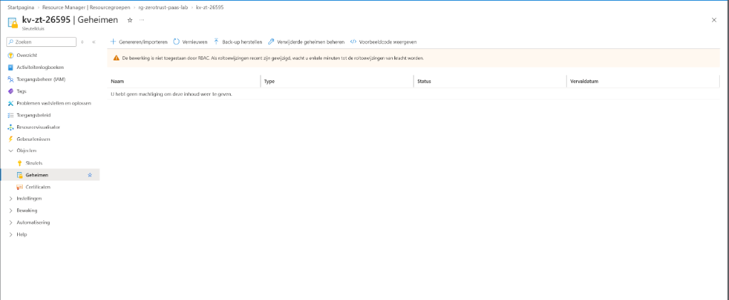
Figuur: Validatie Test 1: Publieke internettoegang tot geheimen wordt geblokkeerd.

6.2 Test 2: Private DNS & VNet Connectiviteit via SSH
Via de ingebouwde SSH-terminal van de Web App zijn DNS-lookups uitgevoerd naar de FQDN's van zowel de Azure SQL Database als de Key Vault. De resultaten bewijzen:
- sql-zt-9935.database.windows.net resolveert via de canonical name sql-zt-9935.privatelink.database.windows.net naar 10.20.2.5 (Private IP).
- kv-zt-26595.vault.azure.net resolveert via kv-zt-26595.privatelink.vaultcore.azure.net naar 10.20.2.4 (Private IP).
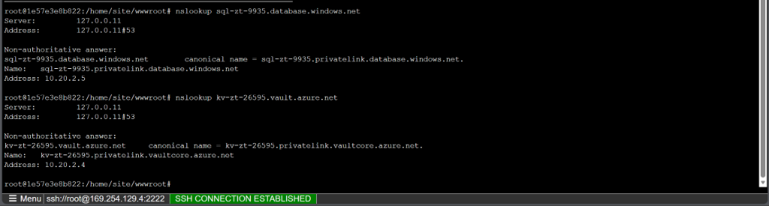
Figuur: Validatie Test 2: SSH nslookup toont interne private IP-adressen (10.20.2.x).

7. Wat Heb Ik Geleerd & Portfolio Conclusie
Dit lab overbrugt de kloof tussen standaard cloud-ontwikkeling en enterprise-grade beveiligingsarchitectuur. De belangrijkste verworven competenties zijn:
- Zero-Trust PaaS Architectuur: Begrip van het elimineren van publieke netwerkoppervlakken (attack surface) bij moderne cloud-native diensten.
- Azure Private Link & DNS Routing: Hoe Private Endpoints samenwerken met Private DNS Zones en hoe CNAME-ketens (canonical names) zorgen dat bestaande applicatie-code niet hoeft te worden aangepast.
- Regional VNet Integration & Subnet Delegation: Het configureren van uitgaande applicatie-routing ('Route All') en subnet delegation naar Microsoft.Web/serverFarms.
- Geavanceerd Identity & Access Management (IAM): Het volledig uitbannen van hardcoded connection strings door gebruik te maken van System-Assigned Managed Identities en granulaire Azure RBAC-rollen (Key Vault Secrets User).
- Cloud Troubleshooting Onder Druk: Het oplossen van datacentercapaciteitsproblemen, subscription provider registraties, cross-region netwerkrelaties en SKU quota-restricties.
- Hybride Implementatiemethodiek: Ervaring met zowel snelle Azure CLI automatisering als visuele inspectie, monitoring en beheer in het Azure Portal.
Conclusie: Het Azure Zero-Trust PaaS Lab is een volledig gevalideerde demonstratie van veilige, compliance-ready en robuuste cloud-architectuur volgens de hoogste standaarden van het Microsoft Well-Architected Framework.

